De klok  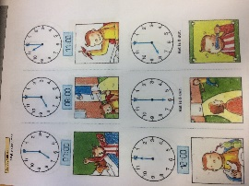 | - laatste blad afwerken
Hoeveelheden tot 20 | 2 bladen p.6+8  - Getalbeelden herkennen
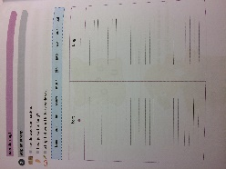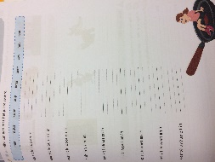 | - Korte of lange klank?  - Vul de zin aan.  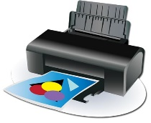
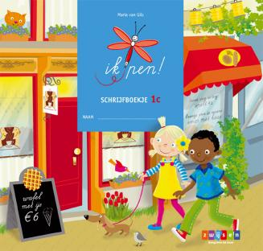 | 7  naam schrijven:  - Schrijfletters  - Plakken aan elkaar
 | WO mundo
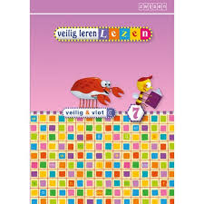 | 14  ! ZON- kinderen: 19-20

Geld | - 2 producten kopen (p12)  - Teruggeven (p13)
Hoeveelheden tot 20 | - Getalbeelden tekenen p.7
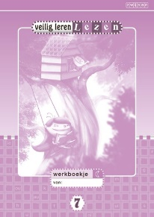 | 13  !Zon-leerlingen: doorgestreepte bladen
9
Naam schrijven
10 minuten
komp@s
15 + 16

!Zon-leerlingen: 21-22-23

Tientallen en eenheden
P8+9+10
14

! Zon-leerlingen: doorgestreepte bladen
6
Naam schrijven
Neem een leeg blad.
Schrijf alle splitsingen op van 1 tot 10.
Maak er een huisje van zoals het voorbeeld
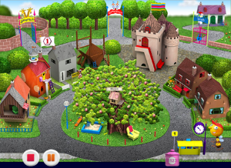 | 10 minuten

 | Getallen plaatsen
16: wat hoort er NIET bij

! zon-leerlingen: 20
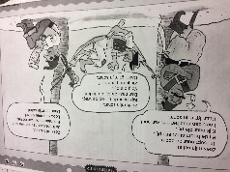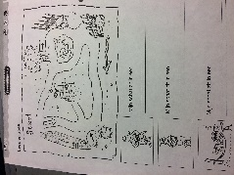 | Lees het verhaal en zoek de schat.  Naam schrijven
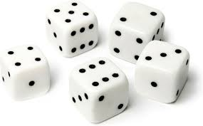 | Gooi 2 dobbel-stenen en maak hier 10 plus-oefeningen van.  Gooi 2 dobbel-stenen en maak hier 10 min-oefeningen van.  Schrijf al deze oefeingen op een blaadje of typ ze op de computer.
 | 10 minuten.
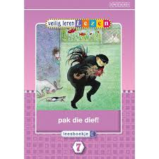 | 14-15-16  ! Zon-leerlingen: 2-3-4-5 (zie extra mail)
 | https://www.youtube.com/watch?v=w3AU1e9ym34

Buurgetallen
Verbeteren
Dictee + juf
Naam schrijven
10 minuten
Mol en beer
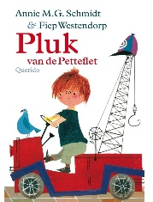
https://www.youtube.com/watch?v=-eYhMdL3_FU

EXTRA
Rekenen | - Bundel splitsen tot 10  - 3 blaadjes ‘het uur’: wijzers tekenen + vroeger/later  - Bundel moeilijkere oefeningen  - 2 blaadjes puntoefeningen (denk aan de getalfamilie)  - Bundel optellen en aftrekken tot 5/6/7/8/9/10
Taal | - Bundeltje rijmen: je kan zelf tekeningen maken met rijmwoorden
Schrijven | - Bundel schrijfopdrachten

Extra hulp/info maandag

Rekenen - de klok
algemeen: https://www.xnapda.be/filmpjes/2de-leerjaar/het-uur-analoge-klok
met de juf: zie smartschool

Rekenen – hoeveelheden tot 20

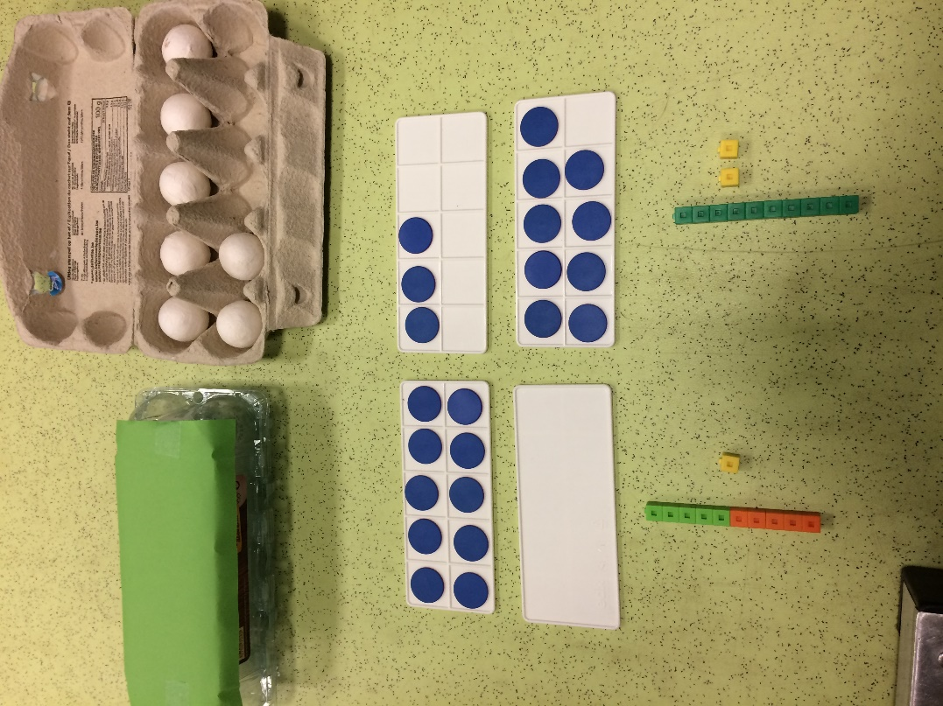
17

13

19

11 12

Taal werkblad
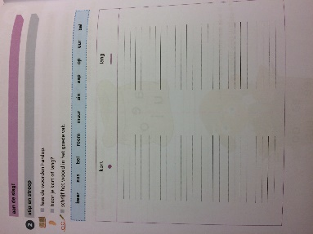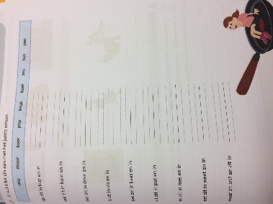
- Te vinden op de klaswebsite of ophalen op school (graag verwittigen).
- Alternatief: kijk naar de opdrachten en schrijf het op een blaadje dat je thuis hebt.

Schrijven: eigen naam
- Weet je niet meer hoe je het moet doen? Ben je niet zeker of je het goed gedaan hebt? Stuur een mail met je vraag of voorbeeld en ik zal je helpen.

Lezen veilig en vlot
- Wil je samen lezen met de juf zoals in de klas?
Kijk dan op smartschool voor het filmpje.

Extra hulp/info dinsdag

Rekenen – geld teruggeven
met de juf: zie smartschool

Extra hulp/info woensdag

Rekenen – tientallen en eenheden

17

13

19

11 12

Tiental = T
Eenheden = E
met de juf: zie smartschool

Taal – werkblad 14
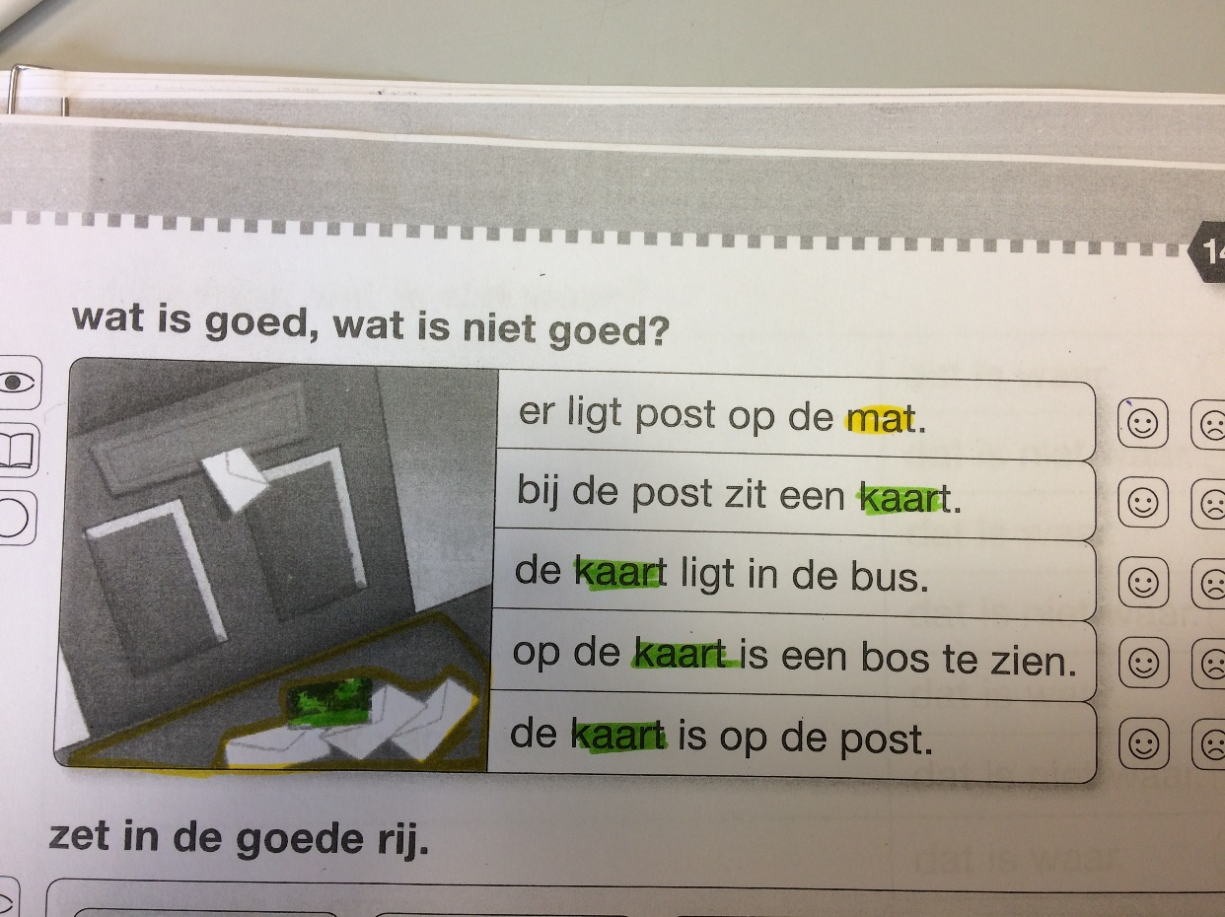
fiets nest rits muts
vest koets vuist kist

Extra hulp/info donderdag

Rekenen – getallen plaatsen

- Te vinden op de klaswebsite of ophalen op school (graag verwittigen).
- Alternatief: kijk naar de opdrachten en schrijf het op een blaadje dat je thuis hebt.

- Te vinden op de klaswebsite of ophalen op school (graag verwittigen).
- Alternatief: kijk naar de opdrachten en schrijf het op een blaadje dat je thuis hebt.

Extra hulp/info vrijdag

Rekenen – buurgetallen
- Te vinden op de klaswebsite of ophalen op school (graag verwittigen).
- Alternatief: kijk naar de opdrachten en schrijf het op een blaadje dat je thuis hebt.

Schrijven - dictee
met de juf: zie smartschool
- Kijk in je groene oefenmap of er nog een blaadje met schrijflijnen is. OF
Je mama/papa hebben misschien een blaadje met lijntjes. OF
Neem een wit blad en maak lijnen met potlood en lat.

